上海建桥学院办事指南 |  | B10005
办理借款事项办事指南 |  | 教职工办事
办事项目描述
上海建桥学院教职工办理借款事项
办事机构
机构名称：财务处 | 办事地点： 图书馆S502室、事务中心115室
接待时间：工作日，每周一至周五上午8:30-11:30，下午13:00-16:00
办理形式：本人现场办理 | 咨询电话：38128305
受理人员：应滨璐（图书馆S502室）  周惠娜（事务中心115室） | 受理人工号：14930 、09080
办理对象与资格
教职工
携带材料及表格
《上海建桥学院现金暂支单》

办理程序及期限
办理程序：
1、申办人持《上海建桥学院现金暂支单》（以下简称暂支单），并正确填写；
2、部门领导在暂支单上确认签字，再交予学校财务总监签批；
3、申办人持经审批的暂支单到财务处出纳岗位进行办理；
4、出纳支付暂支款。（金额超过2000元以上的，请提前一天预约。）
办理期限：
当场办理。
收费标准及依据
不收费
办理依据
查询方式
该事项为当场受理事项，不需查询。
投诉监督
办事机构投诉电话：38128251
学校规范办事服务监督电话：58137893
办事指南编号：B10005 初次制订时间：2011-12-19，最近一次修订：2016-03-30

附件：
办事流程图
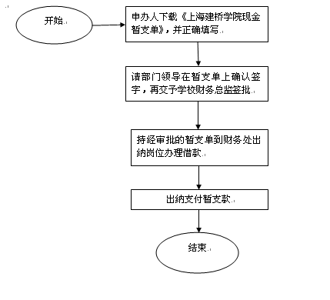

对办事流程不清楚的，可拨打咨询电话咨询。

